

**Cahier de notes – App/PC 10**

**Mme Tarasenco**

**Exercices 25 à 30**

**Les relations et fonctions linéaires**

**Nom : _____________________**

**Ex 25 : Représenter les relations**

Vocabulaire :

Ensemble : Un regroupement d’objets distincts

Élément : Un des objets dans un ensemble

Relation : Une relation associe les éléments d’un ensemble aux éléments d’un autre. Une relation peut avoir une association mathématique ou une association conceptuelle.

Différentes façons de représenter les relations :

1. Mots

Ex : Une relation qui associe des fruits et leur couleur.

Ex : Une relation qui associe une valeur à une autre qui lui est plus grande ou égale.

1. Liste de paires d’éléments

Ex :  ou

{(pomme, rouge), (pomme, vert), (bleuet, bleu), (cerise, rouge), (limon, vert)}

1. Table de valeurs

Ex :

|  |  |
| --- | --- |
| -1 | 3 |
| -1 | 5 |
| 0 | 0 |
| -4 | 8 |

|  |  |
| --- | --- |
| pomme | rouge |
| pomme | vert |
| bleuet | bleu |
| cerise | rouge |
| limon | vert |

1. Diagramme sagittal (terme du premier ensemble relié à un terme du deuxième ensemble)

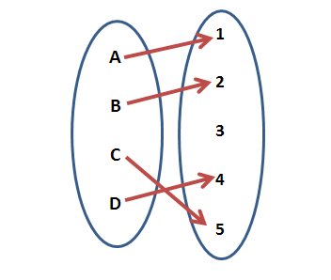

Ex :

1. Graphique ou diagramme

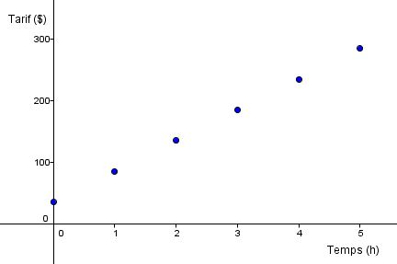Ex :

Ex 1 : Cette table de valeurs associe les animaux et leur classe biologique.

|  |  |
| --- | --- |
| **Animal** | **Classe** |
| aigle | oiseaux |
| baleine | mammifères |
| fourmi | insectes |
| serpent | reptiles |
| tortue | reptiles |

1. Décris cette relation en mots.



1. Dresse une liste des paires d’éléments.



1. Dessine un diagramme sagittal.



Ex 2 : Une relation quelconque associe les nombres naturels à leurs carrés.



1. Crée une table de valeurs pour les 5 premiers nombres naturels.



1. Dresse une liste des paires d’éléments.



1. Dessine un diagramme sagittal.



**Ex 26 : Caractéristiques des fonctions**

Une relation associe les éléments d’un **premier ensemble** avec les éléments d’un **deuxième ensemble.**

Ex : Une relation de coordonnées qui associe des valeurs de x avec des valeurs de y.

{(2,3), (4,3), (4,4), (7,4), (2,9)}



On identifie chaque ensemble par une **variable**.

Les éléments du premier ensemble peuvent être choisis librement. On appelle cette variable **la variable indépendante**. L’ensemble des variables indépendantes d’une relation est appelé **le domaine**.



Par exemple, le domaine de la relation ci-haut est D : {2,4,7}.

Les éléments du deuxième ensemble sont trouvés selon le règlement et dépendent des éléments du domaine. On appelle cette variable **la variable dépendante**. L’ensemble des variables dépendantes d’une relation est appelé **l’image**.



Par exemple, l’image de la relation ci-haut est I : {3,4,9}.

**Une fonction** est un type de relation particulier. On peut imaginer une fonction comme une machine qui traite les éléments du domaine. On entre un numéro du domaine dans la fonction et l’image est formé par les nombres qui sortent.



Dans une **fonction**, pour chaque élément du premier ensemble, il y a **seulement un** élément associé dans le deuxième ensemble.



Une fonction prend les valeurs du premier ensemble, les fait passer par des opérations, et donne les valeurs du deuxième ensemble.



Ex : Entrée -------🡪 x 3 --------------🡪 +2 --------------🡪 Sortie



On rentre des numéros dans la fonction :



Si x = 2, la fonction retourne 8 ($2×3+2)$

Si x = -1, la fonction retourne -4 ($-1×3+2)$



Donc, si :



1. Un élément du domaine se répète



OU

1. Dans le diagramme sagittal, deux flèches quittent du même numéro



**CE N’EST PAS UNE FONCTION!**

Ex 1 : Soit la relation décrite ci-dessous.



1. Décris-le avec un diagramme sagittal.



1. Donne le domaine et l’image de la relation.



1. S’agit-elle d’une fonction?



Ex 2 : Soit la relation décrite ci-dessous.

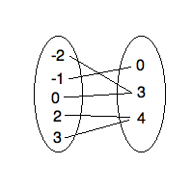

1. Donne le domaine et l’image.



1. Décris la relation à l’aide d’un ensemble de paires ordonnées.



1. S’agit-elle d’une fonction?



**Ex 27 : Équations des fonctions**

Les fonctions et les relations mathématiques peuvent être exprimées par une équation qui indique les opérations. Souvent (mais pas toujours), la **variable indépendante (domaine) est *x*** et la **variable dépendante (image) est *y***.

Dans Ex 26, on a vu la relation suivante :

Ex : Entrée -------🡪 x 3 --------------🡪 +2 --------------🡪 Sortie



*On prend les valeurs du domaine (x), on les multiplie par 3, on ajoute 2, et ceci nous donne la valeur correspondante de l’image (y).*

L’équation nous donne une façon de trouver *y*. Comment trouve-t-on *y* par rapport à *x*?



Ah! C’est l’équation d’une droite! Donc, une droite est une fonction! Toutes les paires  de la droite sont des paires dans la relation!

On note une fonction par une lettre, souvent *f*. La **notation fonctionnelle** est une façon d’indiquer algébriquement que l’équation représente une fonction. La notation fonctionnelle exprime l’image par la variable ***f(x)***. Ceci indique que l’image est vraiment la variable *x*, soumise à la fonction *f*.



Donc, la fonction ci-haut sera notée . (« f de x égale 3x plus 2 »)

Autres fonctions :

 : la fonction est nommée *g*, la variable indépendante est *x*. On prend *x*, on le met au carré, et on le double.

 : la fonction est nommée *c*, la variable indépendante est *v*. On prend *v*, on le multiplie par 50, et on soustrait 20.

 : la fonction est nommée *t*, la variable indépendante est *x*. Malgré la valeur de *x*, *t(x)* sera 3000.

**Évaluer une fonction en notation fonctionnelle :**

Ex 1 : Soit la fonction . Quelle est la valeur de ?

La question demande, « quelle est la valeur de l’image lorsque la valeur du domaine est 12? »



Ex 2 : Soit la fonction . Quelle est la valeur de ?



**Exemples de fonctions particulières**

*Fonction définie par morceaux :*

Parfois, une fonction ne doit pas suivre le même règlement sur tout son domaine. Par exemple :

  

Ceci est appelée une fonction définie par morceaux parce que la fonction a **deux différents morceaux** sur son domaine.

**Ex 28 : Graphiques des relations et fonctions**

Les graphiques des relations servent à modéliser des situations à deux variables (pas nécessairement x et y). On peut identifier l’ordonnée à l’origine et la/les abscisse(s) à l’origine (aussi appelées les zéros ou les racines).

Parfois, on crée un graphique précis et exact avec une échelle et les points clairement indiqués. Autres fois, on crée un graphique relaxe qui sert à modéliser une situation de façon plus générale.

Pour tracer un graphique général, il faut dessiner des axes en mettant la variable indépendante en bas et la variable dépendante à gauche. Ensuite, on trace une ligne conceptuelle qui suit les contraintes données.

Pour tracer un graphique précis, c’est souvent qu’on a une équation pour la fonction. Pour l’instant, vous êtes familiers avec les fonctions linéaires et leurs graphiques et vous pouvez procéder de la même façon pour tracer les fonctions.

*Test de la ligne verticale*

Une fonction a seulement **une valeur de y pour chaque valeur de x**. Dans un graphique, il suffit de vérifier les valeurs de x.

* Si vous avez un graphique, vous faites le test de la ligne verticale. Si vous passez une ligne verticale sur le graphique, y a-t-il un point où elle touche le graphique **deux fois**? Si oui, **ce n’est pas une fonction**!

Ex 1 : Chaque point sur le graphique à la page 278 de ton manuel représente un sac de maïs soufflé. Répond aux questions suivantes et justifie tes réponses.

1. Quel sac coûte le plus cher? Combien coûte-t-il?



1. Quel sac a la plus petite masse? Quelle est sa masse?



1. Quels sacs ont la même masse? Quelle est cette masse?



1. Quels sacs coûtent le même prix? Quel est ce prix?



1. Quel sac représente le meilleur achat, C ou D?



Ex 2 : Chaque point sur le graphique à la page 278 de ton manuel représente une personne. Répond aux questions suivantes et justifie tes réponses.

1. Quelle est la personne la plus âgée? Quel âge a-t-elle?



1. Quelle est la personne la plus jeune? Quel âge a-t-elle?



1. Quelles sont les deux personnes de la même taille? Quelle est leur taille?



1. Quelles sont les deux personnes qui ont le même âge? Quel âge ont-elles?



1. Quelle personne est la plus grande pour son âge, B ou C?



**Ex 29 : Notation ensembliste**

Lorsqu’une fonction est exprimée comme une liste de paires ordonnées, un diagramme sagittal, ou une table de valeurs, il est facile d’exprimer le domaine et l’image sous forme de liste.

Ex : 

Les données dans ce type de fonction sont appelées des **données discrètes**. C’est-à-dire, il est possible de lister tous les éléments de la fonction, son domaine et son image.

Cependant, lorsque la fonction est exprimée comme équation, et parfois comme graphique, c’est impossible de dresser une liste de toutes les valeurs du domaine ou de l’image, car il existe **un nombre infini de points** dans la fonction.

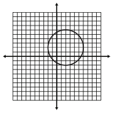

Ex :

Les données dans ce type de fonction sont appelées des **données continues**. Une liste ne suffit pas pour exprimer le domaine et l’image.



Il devient nécessaire, alors, d’exprimer le domaine et l’image d’une manière qui exprime TOUS les éléments.



Pour le faire, on utilise **la notation ensembliste**. C’est une notation qui exprime un ensemble de nombres réels compris entre deux bornes.



Pour la fonction de l’exemple, les valeurs du domaine (variable indépendante, axe des x) se trouvent entre –2 et 6.

On écrit : 



On lit : « Le domaine est *x*, tel que –2 est plus petit ou égal à *x*, qui est plus petit ou égal à 6. *x* appartient à l’ensemble des nombres réels. »

La signifiance : Les éléments du domaine sont TOUTES les valeurs possibles, dans les nombres réels, qui sont entre –2 et 6, inclusivement.



On remarque que les valeurs de l’image se trouvent également entre –2 et 6.



On écrit : 



NB : Dans ce contexte, on utilise plutôt *y*, et non *f(x)*.

Si une fonction continue pour toujours dans une direction, on peut utiliser le symbole d’infini, , OU, on peut simplement indiquer la borne unique.

Ex :

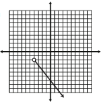 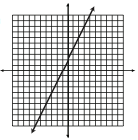



 



ou ou



 



 



ou ou



 



Ex 1 : Donne le domaine de chaque droite numérique en notation ensembliste.



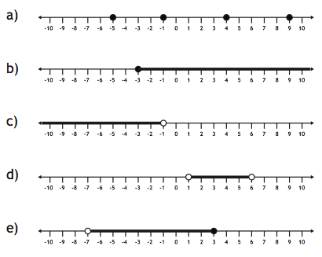



Ex 2 : Donne le domaine et l’image de chaque graphique en notation ensembliste.



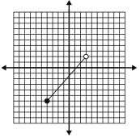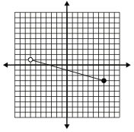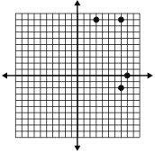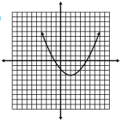



**Ex 30 : Caractéristiques des relations linéaires**

Une relation ou une fonction est linéaire si les variables changent à un **taux de variation** **constant**.

Façons de vérifier :

1. Table de valeurs : Trouve la différence entre les éléments de chaque variable. Si c’est constant, c’est linéaire!
2. Graphique : Dessine un graphique. Si les points forment une ligne droite, c’est linéaire!
3. Équation : Le polynôme sur le côté droite doit être de **degré 1**.
4. Situation en mots : Il faut faire une table de valeurs.

Si la relation est linéaire, tu peux calculer le **taux de variation**. Il suffit de regarder les différences que tu as calculées pour la vérification.



(Oui, c’est en effet, la **pente**!)

Ex 1 : Le tableau ci-dessous démontre les rayons des cercles avec les aires correspondants.

1. Détermine si la relation est linéaire.
2. Si oui, trouve le taux de variation.

|  |  |
| --- | --- |
| **Rayon** | **Aire** |
| 1 | 3.14 |
| 2 | 12.57 |
| 3 | 28,27 |
| 4 | 50,27 |
| 5 | 78,54 |

Ex 2 : Le tableau ci-dessous démontre le prix de location d’une voiture en fonction du montant de km parcourus.

1. Détermine si la relation est linéaire.
2. Si oui, trouve le taux de variation.

|  |  |
| --- | --- |
| **km** | **prix ($)** |
| 50 | 75,00$ |
| 100 | 125,00$ |
| 150 | 175,00$ |
| 200 | 225,00$ |
| 250 | 275,00$ |

Ex 3 : Cette relation est-elle linéaire? 

Ex 4 : Cette relation est-elle linéaire? 

|  |
| --- |
| **NB :**  **On a appris de classifier les relations de TROIS différentes façons! NE LES CONFONDEZ PAS!**   1. **Fonction ou non?** (regarde le domaine, test de la ligne verticale, etc.) 2. **Discrète ou continue?** (ligne sur le graphique ou juste des points?) 3. **Linéaire ou non?** (vérifie les variations indépendantes et dépendantes) |